кОМПЬЮТЕРНОЕ моделированиЕ ПЛАЗМЕННОГО напыления металлических ПОРОШКОВ
Крашанинин В.А., Гельчинский Б.Р., Ильиных С.А., Чачин А.И.
Институт металлургии УрО РАН,
Россия, 620016, г. Екатеринбург, ул. Амундсена, 101.
E-mail: krash_55@mail.ru

Проведение компьютерного моделирования плазменного напыления порошков и детальное изучения процессов происходящих в плазменной струе позволяет выбрать варианты напыления, исследовать влияние параметров режима на температурное состояние, оценить формируемую структуру и прогнозировать свойства в зоне термического влияния. Компьютерное моделирование параметров плазменного потока позволяет определить и оптимизировать скорость и максимальные ускорение частиц порошка, траекторию движения частиц до столкновения с основанием, температуру их нагрева, время пребывания в плазменной струе, скорость испарения частиц, а так же начальную скорость ввода частиц в плазменную струе.
В данной работе проведено моделирование процесса плазменного напыления (движение и нагрев частиц порошка в плазменной струе) покрытий из следующих Zn-содержащих порошковых материалов:
1. Zn – 100%.
2. Al – 50% + Zn – 50%.
Частицы порошка вводятся в плазменную струю в твердом состоянии, после чего начинается их интенсивный нагрев, в результате которого они могут быть проплавлены частично или по всему объему. Условие полного проплавления частицы является необходимым для получения качественного покрытия. С другой стороны, после полного проплавления может происходить испарение частиц, что приводит к потере напыляемого материала. Для анализа изменения скорости и температуры в центре напыляемых частиц Zn-содержащих порошковых материалов была адаптирована модель «Heat Transfer» программного комплекса Plasma 2002 [1-2]. Для расчёта новая модель «Coating topology» использует геометрические размеры частиц, свойства их материала, параметры плазмообразующего газа, тип плазматрона и технологические параметры процесса напыления, позволяет провести моделирование для необходимого числа частиц. При этом можно задать пределы и степень разброса параметров частиц. Выходными данными являются семейство траекторий частиц в плоскостях XY и YZ, а также распределения частиц в плоскости основания в зависимости от температуры и скорости при достижении покрытия.
В качестве входных данных для модели движения и нагрева частиц порошка использованы полученные на этапе моделирования незагруженной плазменной струи (аргоновой) распределения полей скоростей и температур. При моделировании были приняты следующие технологические параметры и программные установки:
1. Дистанция напыления 120 мм.
2. Количество моделируемых частиц 100, при этом средний диаметр частиц составлял 40–100 мкм при дисперсии 4 мкм.
Термодинамические свойства вышеуказанных материалов и систем представлены в таблице 1.

Таблица 1 – Термодинамические свойства порошковых материалов

Свойство | Zn – 100% | Al – 50% + Zn – 50%
Плотность напыляемого материала | 7 133 кг/м³ | 4 915 кг/м³
Теплопроводность напыляемого материала | 116 Вт/м*К | 176,5 Вт/м*К
Теплоемкость напыляемого материала | 383 Дж/кг*К | 642 Дж/кг*К
Температура плавления частиц | 692,73 К | 813,11 К
Температура кипения частиц | 1180 К | 1986 К
Теплота плавления | 1,1*10⁵ Дж/кг | 9,015*10⁵ Дж/кг
Теплота испарения | 17,3*10⁵ Дж/кг | 19,45*10⁵ Дж/кг
Молекулярная масса | 3,93*10⁻²⁵ кг | 2,78*10⁻²⁵ кг

Результаты для рассматриваемых порошков для четырех диаметров частиц (40, 60, 80 и 100 мкм) представлены на рисунках 1 и 2. Получено также распределение частиц порошка по диаметру, температуре и скорости у поверхности напыляемого основания.

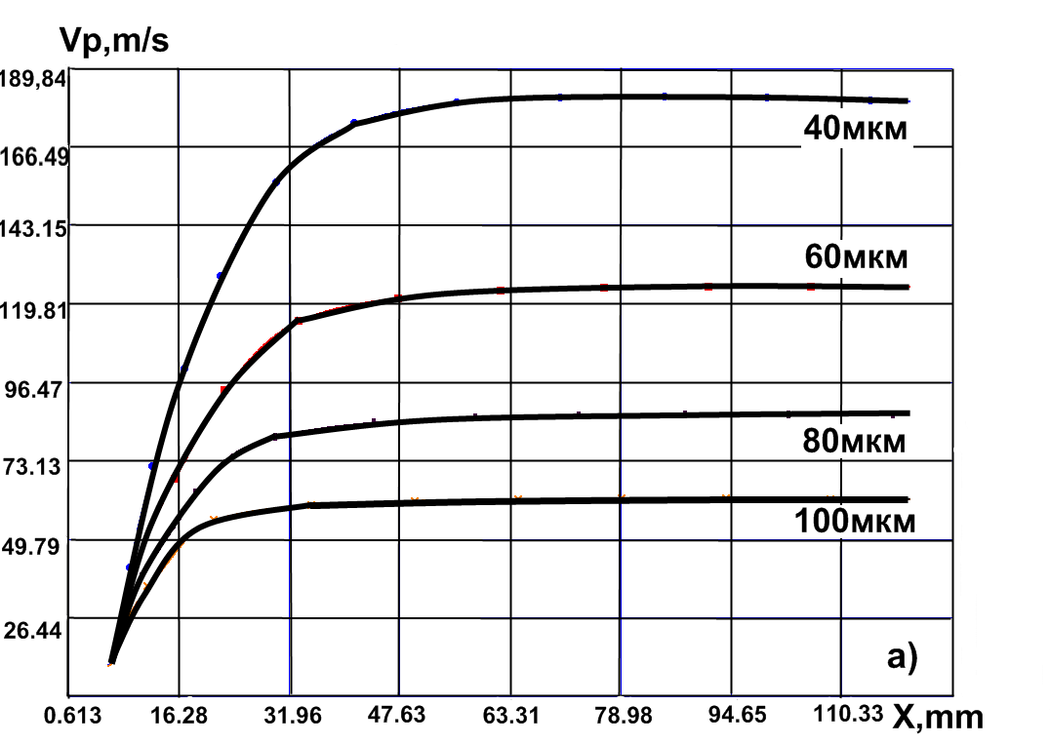 | 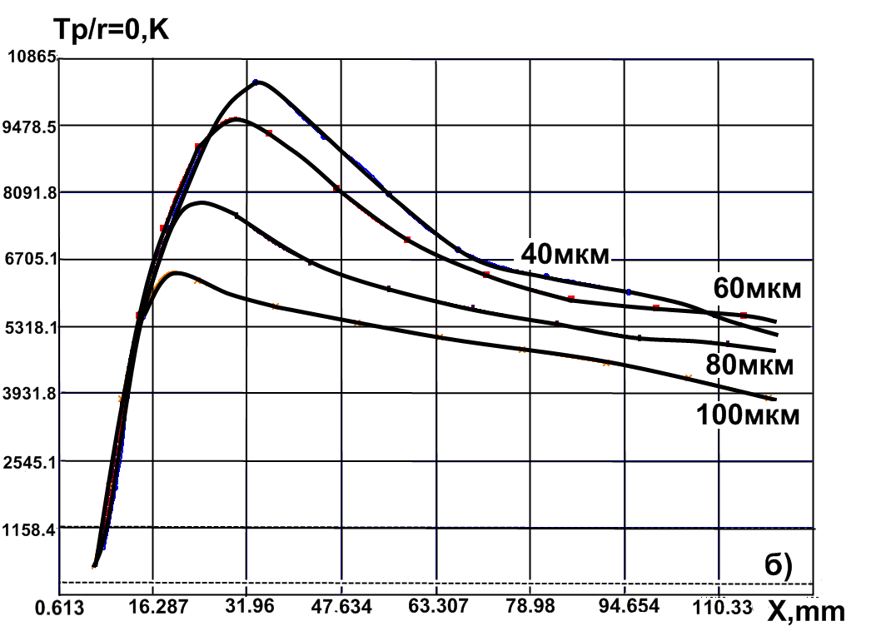
Рисунок 1 – Изменение скорости (а) и температуры в центре частиц (б) (Zn) в зависимости от дистанции напыления для различных их диаметров (40, 60, 80 и 100 мкм).

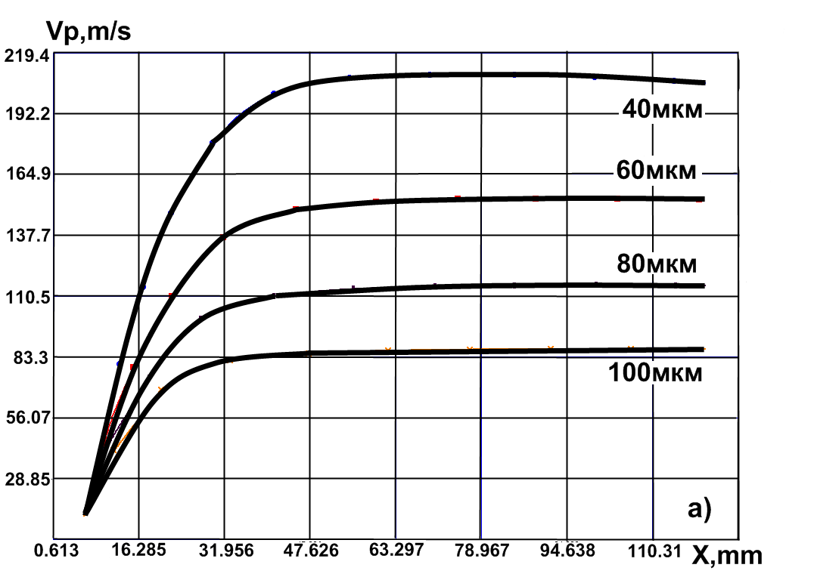 | 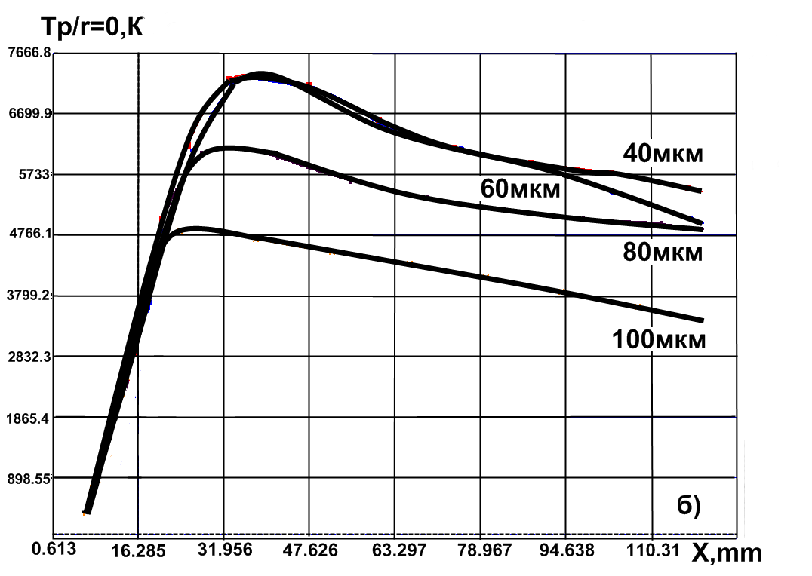
Рисунок 1 – Изменение скорости (а) и температуры в центре частиц (б) (Al – 50% + Zn – 50%) в зависимости от дистанции напыления для различных их диаметров (40, 60, 80 и 100 мкм).

Cравнение результатов моделирования для рассматриваемых порошков показывает, что скорость частиц порошка AlZn в плазменной струе выше, чем для частиц порошка Zn, но температура в центре частиц порошка AlZn, наоборот, ниже. Это связано с тем, что частицы порошка AlZn находятся в плазменной струе меньшее время. Анализ показывает также, что скорость частиц и температура их нагрева в основном зависят от траектории движения частицы, площади поверхности и массы её, времени нахождения в плазменной струе. Начальная скорость ввода частицы в плазменную струю также существенно влияет на температуру, скорость и время пребывания в струе.
Представленные результаты моделирования динамики нагрева и движения частиц Zn-содержащих порошков позволяют определить набор и значения параметров технологического процесса нанесения покрытий: диаметр и скорость движения частиц порошка, расход порошка, дистанцию и время напыления, число проходов плазменной струи над основанием, влияние скорости частиц в момент соударения с подложкой на структуру (пористость и шероховатость поверхности покрытий), влияние температуры предварительного подогрева подложки на распределение напряжений в системе покрытие-подложка.

Работа выполнена при финансовой поддержке УрО РАН (Программа ОХНМ РАН, грант N 12-Т-3-1028) и РФФИ (грант № 13-08-12111 офи-м).

ЛИТЕРАТУРА

1. Ильющенко А.Ф., Кундас С.П., Достанко А.П. и др. Процессы плазменного нанесения покрытий: теория и практика. Минск: Армита, 1999.
2. Кундас С.П., Марковник Д.В., Гуревич В.А., Цырельчук И.Н. Материалы, технологии и оборудование для упрочнения и восстановления деталей машин: Тематический сборник. Минск: УП«Технопринт». (2003) 170.

